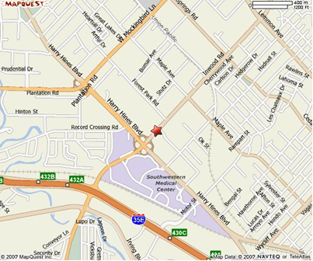
Nuestra Direction:
2201 Inwood Road
Dallas, TX 75390

Nosotros estamos localizados en el edificio de:
Clements Imaging Building.
Se proporciona servicio de parqueo gratis
(Presente su ticket de parqueo al personal de AIRC)
Redfield Street
Tome el elevador del edificio de Clements en el 2ndo piso de MRI. Favor de registrarse en el mostrador de recepción.

Gracias por participar en la investigación de AIRC!

Instrucciones para llegar:
El edificio Imaging Clements está situado en la calle de Inwood Road en Redfield Street (entre Harry Hines Boulevard y Forest Park Road). Para instrucciones más detalladas, leer la dirección a continuación o llame al 214-648-6264. Si necesita más instrucciones, por favor no dude en llamar a Jeannie Baxter a 214-645-2726 o llamar en español a Betty Lopez al 214-645-2777 o Maida Tai al 214-645-2737.

Desde I-35E, viajando hacia el sur (desde Lewisville/Irving  • Tome la salida 432A de Inwood RD/Southwestern  Medica Center  • Permanezca en la vía de servicio a Inwood Road  • Gire a la izquierda en Inwood  • Gire a la izquierda en la calle Redfield en el área de … .estacionamiento | Desde I-35E, viajando hacia el norte (de Duncanville/Lancaster)  • Tome la salida 432A de Inwood Road/Southwestern  Medical Center  • Permanezca en el camino de servicio a Inwood Road  • Gire a la derecha en Inwood  • Gire a la izquierda en la calle Redfield en el área de … .estacionamiento
Desde US 75/Central Expressway  • Tome la salida 1A para entrar en la TX 366 W/Woodall ….Rogers Freeway siguiendo las indicaciones hasta la I-35E ….North a Denton  • Tome la salida 432A de Inwood Road/Southwestern ….Medical Center  • Permanezca en la vía de servicio de Inwood Road  • Gire a la derecha en Inwood  • Gire a la izquierda en la calle Redfield en el área de .… ….estacionamiento | Desde Dallas North Tollway  - Tomo la salida de Mockingbird  • derecho a la intersección de Mockingbird  • Gire a la derecha en Mockingbird  • Siga Mockingbird asía Inwood Road  • Gire a la izquierda en Inwood  • Permanezca en Inwood hasta la calle Redfield  - Gire a la izquierda en la calle Redfield en el área de .estacionamientos

UTSW Campus Shuttle/ Buses de traslado gratis de UTSW
Tome la línea naranja o el transbordador conector (del Hospital de St. Paul y el campus sur) al campus norte parada NC. Información adicional de transporte
http://www.utsouthwestern.edu/patientcare/patientguide/directions/shuttlesinfo.html
Trasportación Pública:
Hay una parada de autobús de DART en frente del campus norte. Información adicional del transporte público:
http://www.utsouthwestern.edu/patientcare/patientguide/directions/transitinfo.html

